寄居工場完成車プール立体駐車場

ウェブクランプ工法接合金物

溶融亜鉛めっき処理要領書

2018年10月

株式会社　アイ・テック

|  |
| --- |
| (株)アイ・テック  品質管理責任者 |
|  |

内容

1章 総則 3

1.1 適用範囲 3

1.2 適用図書ならびに準拠図書 3

1.3 本要領書の変更および質疑について 3

1.4 作業員への徹底 3

2章 一般事項 4

2.1 工事概要 4

2.2 接合金物 4

2.3 接合金物の溶融亜鉛めっき加工管理組織 4

2.4 接合金物製作管理責任者一覧 4

3章 溶融亜鉛めっき処理 5

4章 摩擦面のリン酸塩処理について 6

5章 めっき処理とリン酸塩処理の管理 6

6章 製品の輸送 7

6.1 輸送概要 7

6.2 輸送時の注意事項 7

6.3 製品荷姿 8

6.4 緊急連絡系統図 8

# 総則

## 適用範囲

本要領書は、「寄居工場完成車プール立体駐車場」に採用されているウェブクランプ工法の接合金物の溶融亜鉛めっき処理、および溶融亜鉛めっき処理工場(横浜ガルバー(株)鶴見工場)から現場事務所までの輸送に適用する。

## 適用図書ならびに準拠図書

本要領書以外の管理事項については、以下の図書の最新版を使用する。

a. ウェブクランプ接合部Sタイプ設計指針(以下、Sタイプ設計指針と称する)

b. JIS H 8641 (2007) 溶融亜鉛めっき

c. JIS H 0401 (2013) 溶融亜鉛めっき試験方法

d. JIS H 2107 (2015) 亜鉛地金

e. 日本建築学会　建築工事標準仕様書 JASS ６ 鉄骨工事 【2015年版】

f. 日本建築学会　鉄骨工事技術指針・工場製作編 【2007年版】

g. 日本建築学会　鉄骨精度測定指針 【2014年版】

h. 日本建築学会　高力ボルト接合部施工ガイドブック 【2016年版】

i. 日本建築学会　溶接接合部設計施工ガイドブック 【2008年版】

j. 建築基準法施行令第67条の2(建設省告示1464号)およびJISその他公共規格

## 本要領書の変更および質疑について

本要領書の中で、変更を必要とする場合、内容に対し疑義が生じた場合、または記載外の事項で問題が生じた場合は、 (株)アイ・テック品質管理担当者と協議する。

## 作業員への徹底

本要領書の記載事項を、説明会や指示書等の方法により、接合金物製作関係者および作業員にその趣旨を徹底させる。

# 一般事項

## 工事概要

工事名称　　　： 寄居工場完成車プール立体駐車場

建設場所　　　： 埼玉県大里郡寄居町大字富田2354

発注者　　　　： 本田技研工業株式会社

工事施工者　　： 雄健工業株式会社

工期　　　　　： 18年9月中旬～19年4月末

建築用途　　　： 自走式駐車場

構造概要　　　： 地上２階　S造(WCS工法適用箇所あり)

## 接合金物

接合金物型番： C400-N16-4M22

接合金物個数： 3790ピース、1895セット(SN400B　34t)

製作期間： 平成30年10月～平成31年1月

## 接合金物の溶融亜鉛めっき加工管理組織

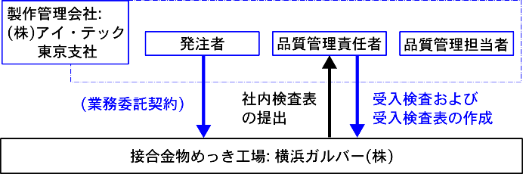

## 接合金物製作管理責任者一覧

(株)アイ・テックの接合金物製作管理責任者を以下に示す。

(1)　接合金物製作管理会社

|  |  |  |  |
| --- | --- | --- | --- |
| 会社名 | (株)アイ・テック　東京支社 | | |
| 所在地 | 東京都中央区日本橋蛎殻町1丁目2-10 | | |
| 電話番号 | 03-5652-3378 | FAX番号 | 03-5652-3382 |
| 品質管理責任者 | 荒木　景太 | | |
| 品質管理担当者 | (株)アイ・テック東京支社  (株)アイ・テック南関東支店　選抜4名 | | |

(2)　 接合金物溶融亜鉛めっき処理工場

|  |  |  |  |
| --- | --- | --- | --- |
| 会社名 | 横浜ガルバ-株式会社　鶴見工場 | | |
| 所在地 | 神奈川県横浜市鶴見区上末吉2-16-5 | | |
| 電話番号 | 045-575-2881 | FAX番号 | 045-572-4599 |
| 受入責任者 | 遠田　豊明 | | |

# 溶融亜鉛めっき処理

めっき処理は、JIS H8641 HDZ55に準拠して行う。

また下記に示すめっきの膜厚および密着性の試験は、JIS H0401に準拠して行う。

十分な膜厚を確保されたかどうかについては、磁力式測定装置により膜厚を測定し確認する。

膜厚の測定は、同ロットにおいて抜き取った接合金物について、

下図に示した3箇所各5点の膜厚を測定し、80μm以上であることを確認する。

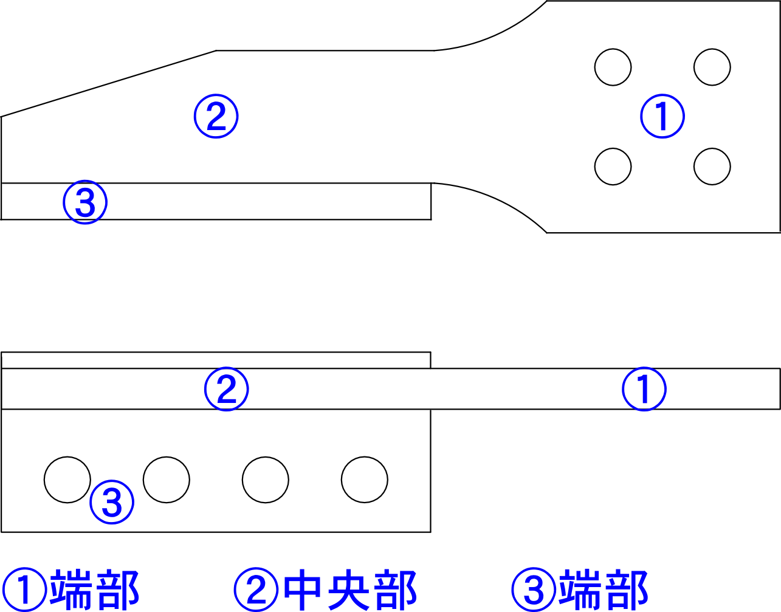

まためっき処理の密着性については、き裂または剥離の有無を目視とハンマ試験を行い確認する。特に下図に示す溶接ビード端部における密着性を重点的に検査する。

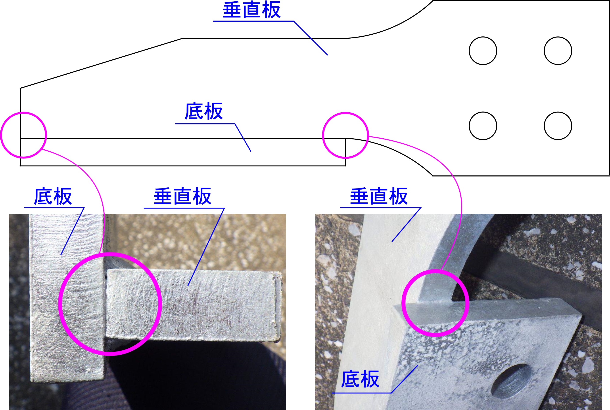

上記部分においてき裂または剥離が発見された場合ZRC等のジンクリッチペイント等で補修を行う

# 摩擦面のリン酸塩処理について

接合金物のリン酸塩処理を行う部分を下図に示す。

リン酸塩処理は、「タナカ-FC処理施工要領書」に基づいて行う。

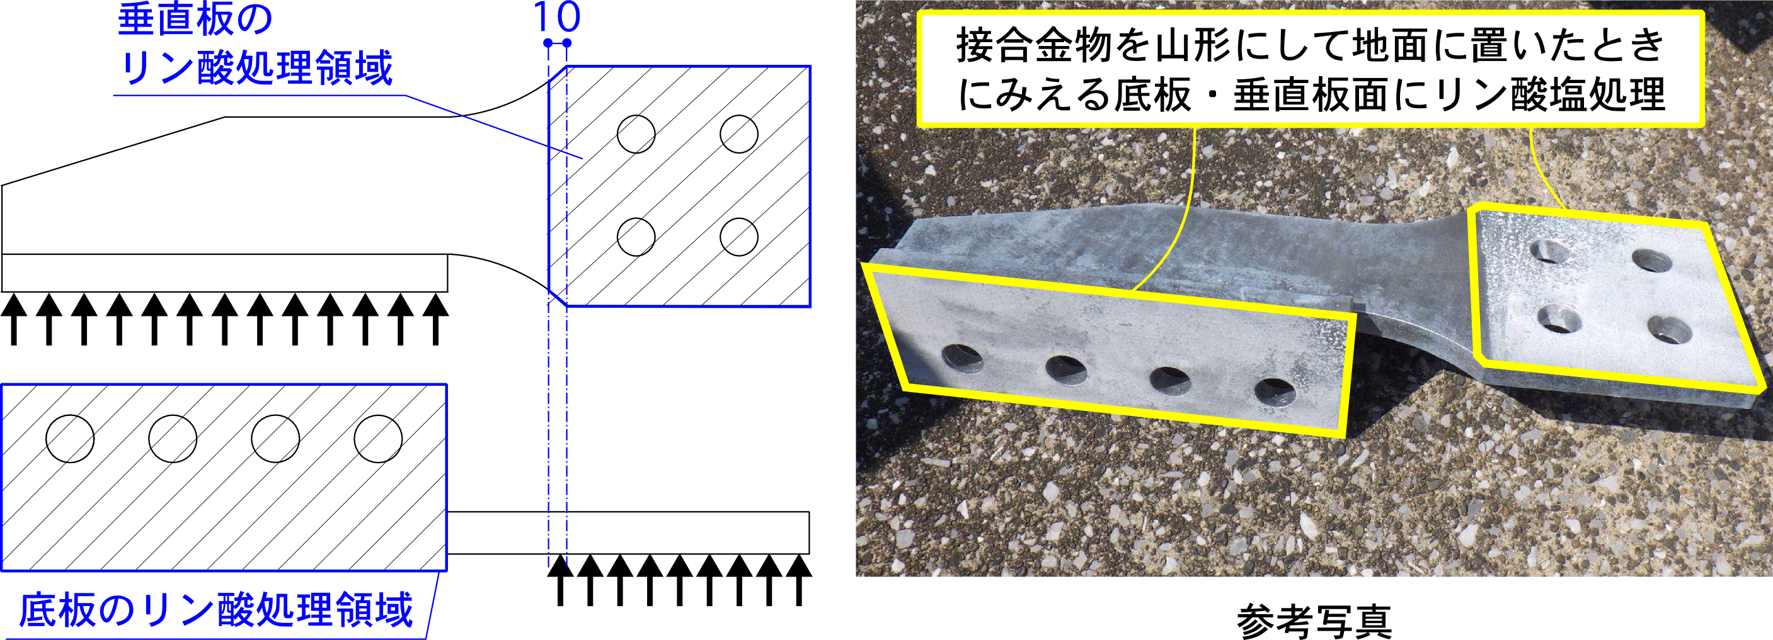

# めっき処理とリン酸塩処理の管理

本要領書に記載しためっき処理/リン酸塩処理が適正に行われていることを確認するため、アイ・テックの品質管理担当者は以下の管理を行う。

|  |  |
| --- | --- |
| 項目 | 管理概要 |
| 溶融亜鉛めっき処理 | めっきの1ロットに対して1回の頻度で、3章で定義した3箇所各5点の計測位置の膜厚を磁力式測定装置で計測する。また密着性について、目視による密着性の試験と、ハンマ試験を行う。  アイ・テック品質管理担当者は、「溶融亜鉛めっき施工要領書」にもとづき工場から提出された検査表を確認する。 |
| 摩擦接合部分の  リン酸塩処理 | 本物件で使用する接合金物の総数の5%以上を初期ロットとし、適切な部分にリン酸塩処理が行われていることをアイ・テック品質管理担当者が確認する。 |

# 製品の輸送

## 輸送概要

a.　輸送期間： 平成30年12月～

b.　納入場所： 埼玉県大里郡寄居町富田2354

c.　輸送方法： トラックによる陸上輸送

## 輸送時の注意事項

1. 輸送に先立ち輸送経路を調査し、車両運行に支障がないことを確認する。
2. 納品については施工者と事前に打ち合わせを行い決定する。
3. 荒天などの理由により搬入日時の変更が生じた場合は、工場積込日前日の午前10時までに連絡する。
4. 荷下ろしは原則として現場代理人(選定中)がおこなう。
5. 車両運転手は保安帽・安全靴などを着用して作業する。
6. 車両運転手は車両の安全点検を行う。
7. 積込・荷卸しの際は必ず作業指揮者の指示に従い、安全作業に心がける。
8. 輸送中に積載物の荷崩れ転倒などを起こさないよう、車両運転者は適切な荷締をおこない、輸送の安全をはかる。
9. 輸送中に事故または故障による緊急事態が生じた場合は、車両運転手は緊急の連絡系統図にもとづいてすみやかに関係各所に連絡し、建方工程に支障が生じないようにする。

## 製品荷姿

製品の荷姿は以下のように、約40ピース20セットを目安としてパレットに配置する

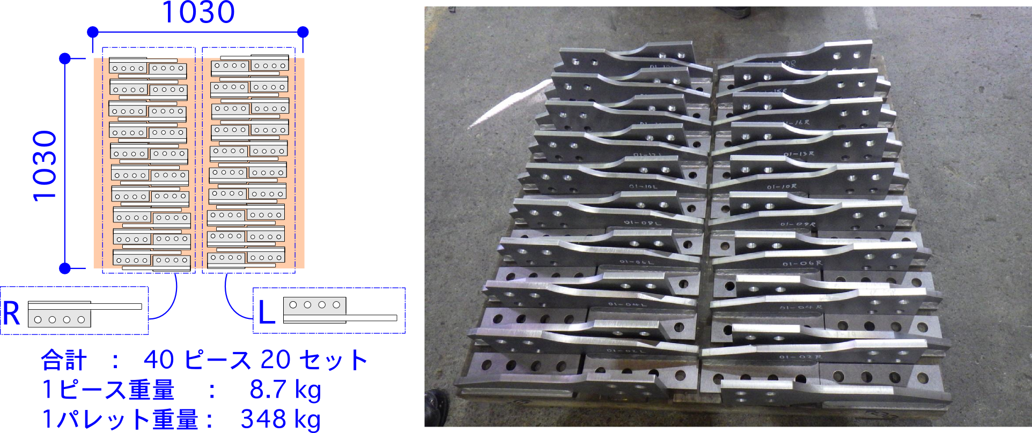

## 緊急連絡系統図

万一車両の故障および事故により緊急事態が発生した場合、車両運転手および接合金物の製造関係者は、関係各所にすみやかに連絡をおこなう

